Warszawa, 8 sierpnia 2024 r.

Rynek wynajmu długoterminowego samochodów urósł w Polsce
o 7,9% r/r na koniec pierwszego półrocza 2024

Rynek motoryzacyjny w Polsce szybko odbudowuje się po kryzysie podażowym związanym z dostępnością nowych samochodów. W pierwszym półroczu 2024 roku z polskich salonów wyjechało aż o 16% więcej aut niż w tym samym czasie rok temu, łącznie prawie 277 tysięcy samochodów. Oznacza to, że poziom sprzedaży nowych aut powrócił w naszym kraju już do poziomów notowanych przed pandemią. Firmy, które odpowiadają za większość sprzedaży w salonach w Polsce, nabyły o ponad 10% samochodów więcej niż rok temu. Zgodnie z opublikowanymi przez Polski Związek Wynajmu i Leasingu Pojazdów (PZWLP) danymi, w wynajmie długoterminowym znalazło się w pierwszym półroczu niemalże co czwarte nowe auto osobowe nabywane w Polsce w tym czasie przez firmy. Rynek wynajmu długoterminowego na podstawie wielkości portfela firm zrzeszonych w PZWLP urósł w naszym kraju o 7,9% r/r na koniec czerwca 2024 r. Wzrost, aczkolwiek niewielki, zanotowała także branża Rent a Car (wypożyczalnie samochodów) – na koniec czerwca branża rozwijała się w tempie 1,1% r/r.
Rynek motoryzacyjny w Polsce powraca do formy i to tej najlepszej, znanej z okresu przed pandemią. W pierwszym półroczu 2024 roku w polskich autosalonach sprzedano aż o 16% nowych aut osobowych więcej niż w porównywalnym czasie rok temu. Co więcej, wolumen tej sprzedaży osiągnął już poziom obserwowany przed pandemią – niemalże 277 tys. aut w pierwszym półroczu bieżącego roku w porównaniu z 278 tys. aut w pierwszym półroczu roku 2019. W porównaniu z rynkiem motoryzacyjnym w całej Unii Europejskiej, nasz kraj wypada w pierwszym półroczu 2024 r. znacznie lepiej. Sprzedaż samochodów w UE urosła w pierwszych sześciu miesiącach bieżącego roku o 4,5% r/r.
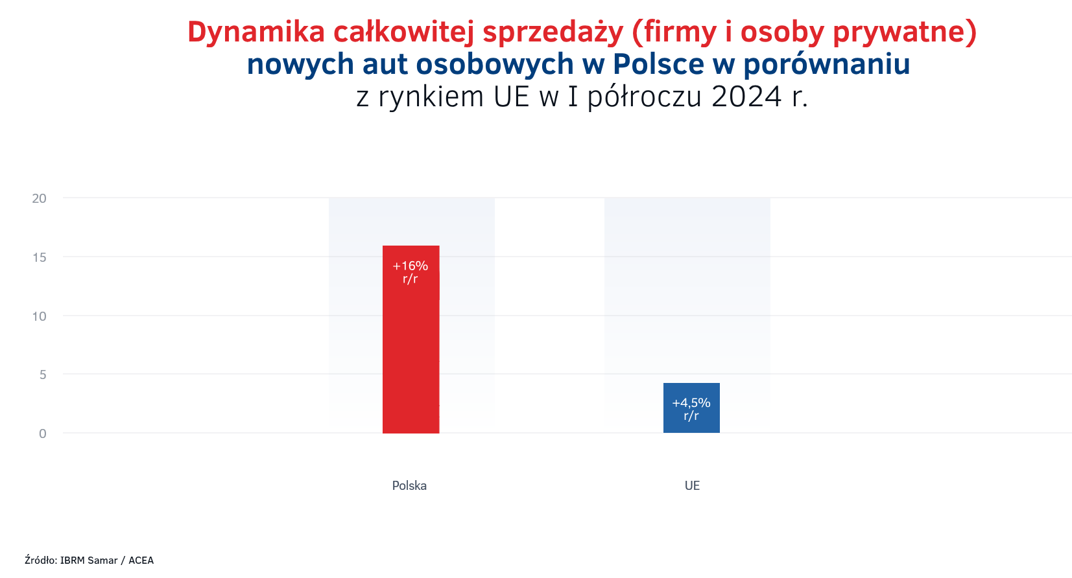

Polski rynek motoryzacyjny powraca do wolumenów sprzedaży sprzed pandemii
Podobnie jak w wielu poprzednich latach, głównym motorem napędowym sprzedaży nowych aut w Polsce pozostają firmy, które w pierwszym półroczu nabyły 190,5 tys. samochodów (o 10,3% więcej niż w analogicznym czasie rok wcześniej), co stanowiło 68,8% całkowitej sprzedaży. Klienci indywidualni zakupili 86,5 tys. aut i w ich przypadku odnotowany został imponujący wzrost sprzedaży aż o 31% r/r, będący jednak efektem m.in. niskiej bazy porównawczej roku poprzedniego. Sam wolumen sprzedaży, zarówno w przypadku firm, jak i klientów indywidualnych osiągnął poziom z analogicznego okresu przed pandemią (w 2019 r.).
W pierwszym półroczu 2024 roku można zaobserwować również znaczące wzrosty jeśli chodzi o import aut używanych zza granicy. Do Polski sprowadzono w tym czasie łącznie 438,5 tys. samochodów używanych, o 24,5% więcej niż rok wcześniej. Dane te świadczą, że odbudowuje się również rynek wtórny samochodów, zarówno w naszym kraju, jak i całej UE. Eksperci zauważają, że za import odpowiadają przede wszystkim klienci indywidualni i pozytywnym zjawiskiem w tym kontekście jest szybszy wzrost w Polsce sprzedaży nowych samochodów w tej grupie klientów, od importu pojazdów używanych.
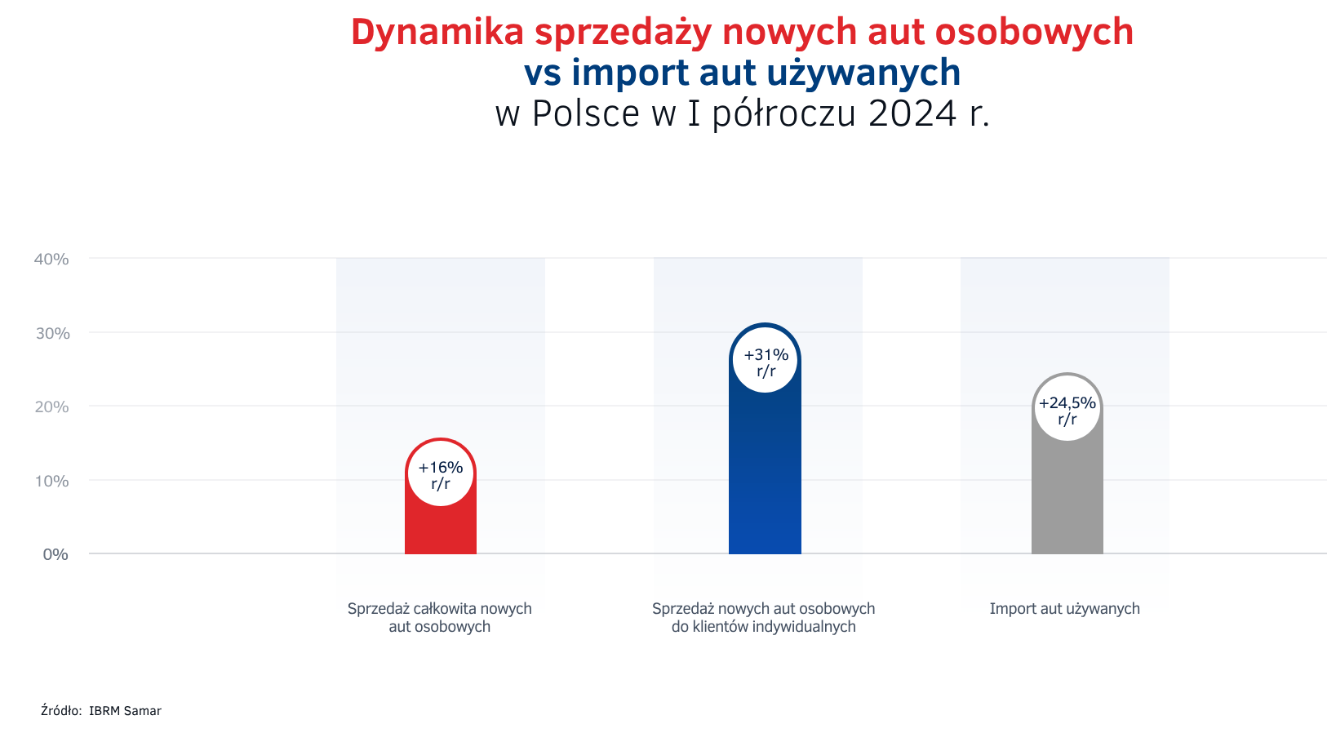
Blisko co czwarty nowy samochód osobowy nabywany w pierwszym półroczu przez firmy w Polsce znalazł się w wynajmie długoterminowym
Z danych po pierwszym półroczu 2024 r. wynika, że sprzedaż nowych samochodów do firm w Polsce urosła w pierwszym półroczu o 10,3% r/r. Dynamika wzrostu w tym zakresie różniła się jednak w zależności od formy finansowania pojazdów. W przypadku nowych aut osobowych nabywanych ze środków własnych, w kredycie lub z wykorzystaniem leasingu liczonych razem wzrost wyniósł 10,6% r/r. Jeśli zaś chodzi o wynajem długoterminowy, to według danych PZWLP, na podstawie informacji od firm członkowskich, dotyczących nowych rejestrowanych aut osobowych na potrzeby wynajmu długoterminowego (łącznie usług Full Serwis Leasing i Leasing z Serwisem) wzrost sprzedaży w pierwszym półroczu osiągnął poziom 5,9% r/r. Zdaniem ekspertów PZWLP, obecnie obserwowane jest zjawisko udzielania przez dealerów samochodów wyższych rabatów dla klientów z sektora najmniejszych przedsiębiorców, co korzystnie wpływa na wzrost sprzedaży przede wszystkim w klasycznym leasingu finansowym, z którego w Polsce wciąż korzysta większość przedsiębiorców z sektora MŚP. Należy przy tym zaznaczyć, że odsetek mikro, małych i średnich firm decydujących się na wynajem długoterminowy aut w naszym kraju konsekwentnie rośnie każdego roku. W aktualnej sytuacji rynkowej, zjawisko tego typu korzystniej wpływa jednak na klasyczny leasing finansowy.

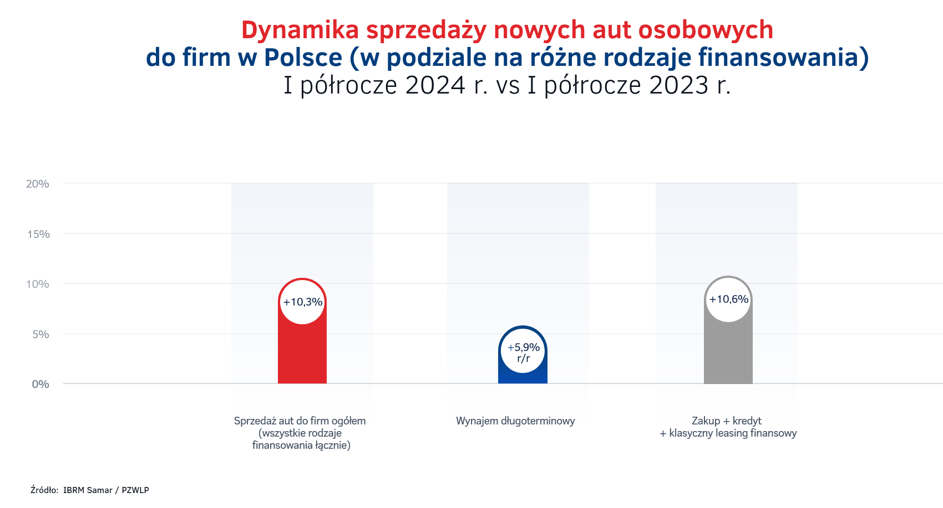
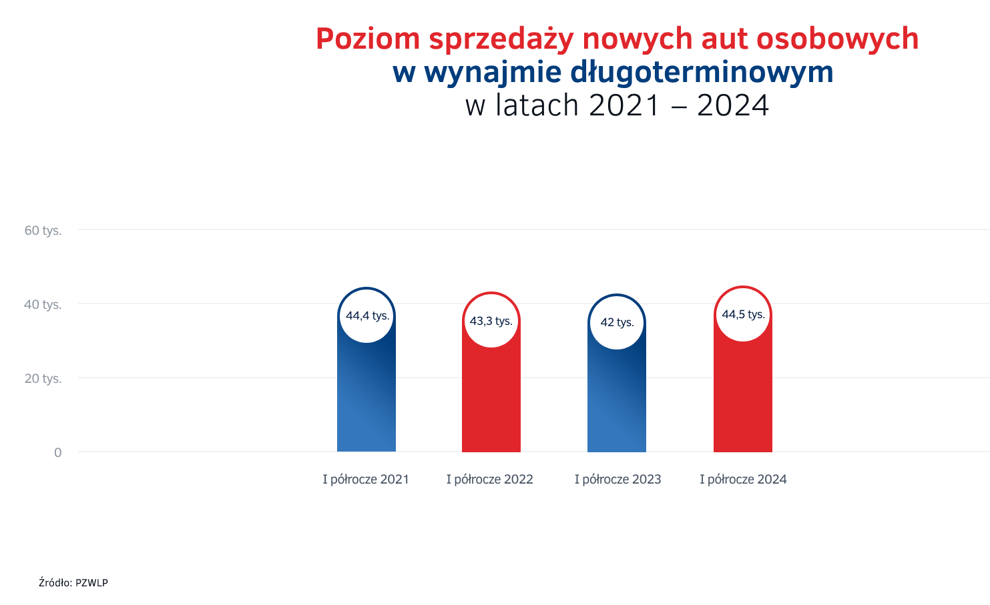
Zgodnie z danymi PZWLP, w pierwszym półroczu 2024 r. branża wynajmu długoterminowego zakupiła na potrzeby oferowanych usług (Full Serwis Leasing oraz Leasing z Serwisem) łącznie 44,5 tys. nowych samochodów osobowych, co oznacza, że niemalże co czwarte (23,4%) nowe auto nabywane w tym czasie przez firmy i przedsiębiorców w Polsce znalazło się w wynajmie długoterminowym.
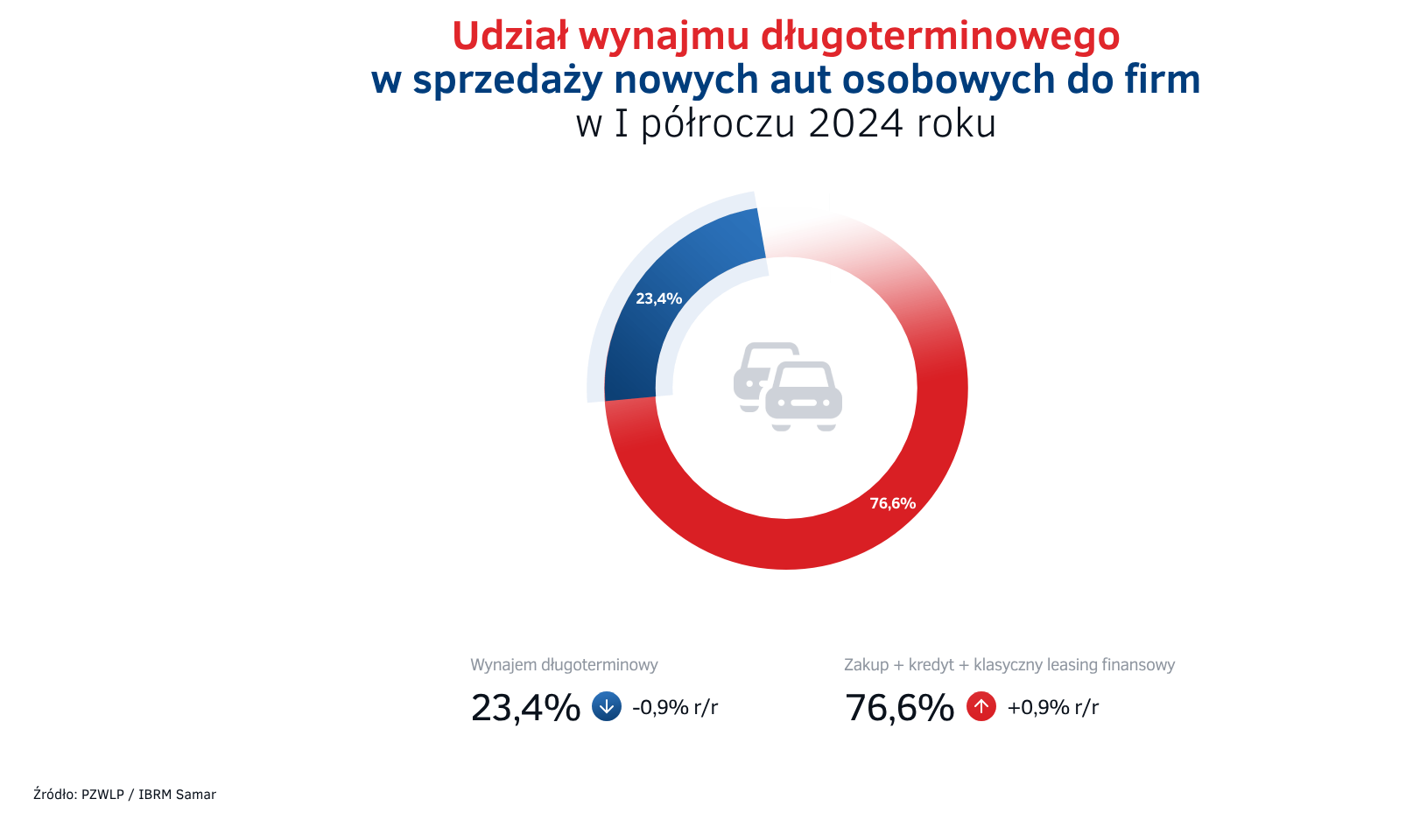
Wynajem długoterminowy utrzymuje dobrą dynamikę rozwoju
Dane po pierwszym półroczu 2024 r. wskazują, że rynek wynajmu długoterminowego samochodów w Polsce pozostaje w dobrej kondycji. Pod względem najważniejszego wskaźnika jego rozwoju, a więc łącznej liczby aut znajdującej się w wynajmie długoterminowym, branża urosła na koniec czerwca o 7,9% r/r.
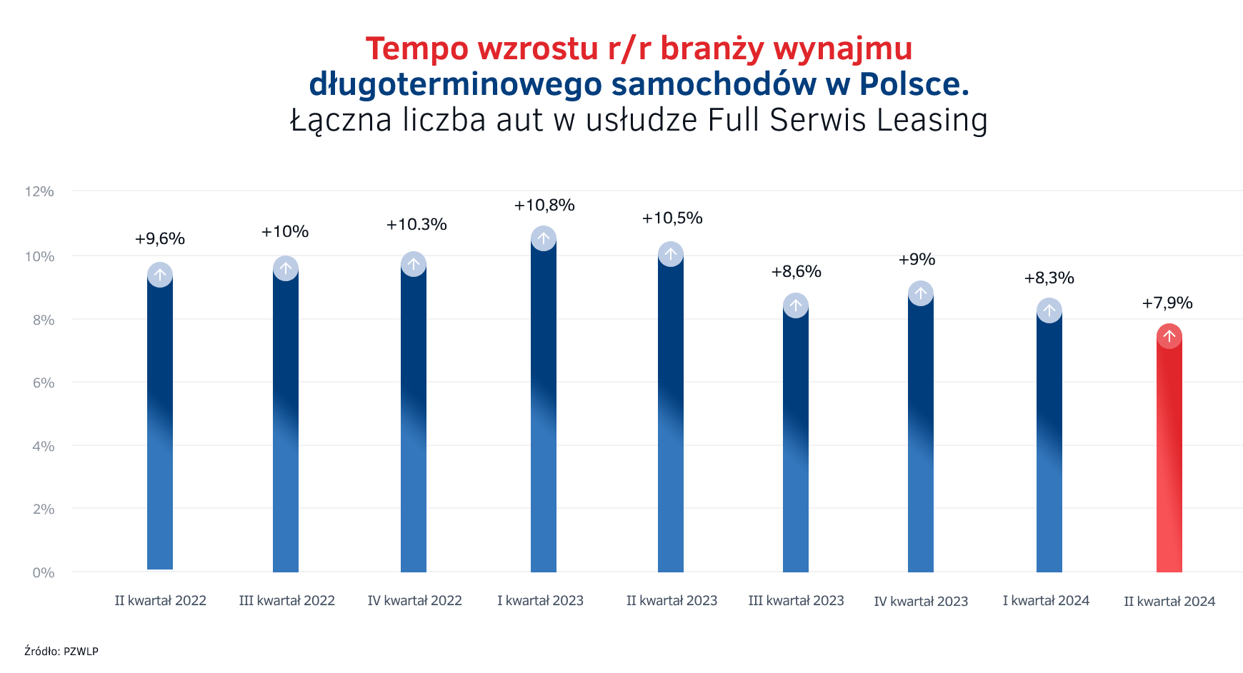
Rynek wynajmu długoterminowego samochodów w Polsce bezustannie rośnie, aczkolwiek tempo rozwoju jest w tym roku niższe niż w poprzednich latach – mówi Daniel Trzaskowski, Członek Zarządu PZWLP. – Jest to w kontekście dużych firm zapewne pochodna takich czynników jak wzrost kosztów prowadzenia działalności, jak również istotnych zakupów w 2023 roku. Cieszy natomiast utrzymanie przez branżę relatywnie wysokiego udziału w sprzedaży aut do firm w Polsce, szczególnie że wolumen tej sprzedaży w pierwszym półroczu był duży, powrócił do poziomu sprzed pandemii. Na dwucyfrowe tempo rozwoju wynajmu długoterminowego w Polsce, obserwowane wielokrotnie w przeszłości, trzeba będzie jednak jeszcze poczekać. Prognozy na przyszłość w perspektywie średniookresowej są jednak dobre, optymizm i skłonność do inwestycji firm i przedsiębiorców w naszym kraju będzie rosła, a to z kolei przełoży się także na zwiększenie dynamiki wzrostu rynku wynajmu długoterminowego.
W liczącej blisko 267 tys. flocie aut w wynajmie długoterminowym firm należących do PZWLP, wśród najpopularniejszych modeli samochodów na koniec czerwca 2024 r. znalazły się: Skoda Octavia, Toyota Corolla, VW Golf, Kia Ceed i Hyundai i30.
Elektryki stanowią już prawie 3% łącznego parku aut w wynajmie długoterminowym w Polsce
Zgodnie z danymi opublikowanymi przez PZWLP po pierwszym półroczu 2024 r., park samochodów wykorzystywanych w wynajmie długoterminowym w Polsce coraz bardziej zmierza w kierunku aut nisko- i zeroemisyjnych. Największy odsetek stanowią obecnie samochody wyposażone w silniki benzynowe, na koniec czerwca b.r. reprezentowały one 55,3% ogółu (wzrost o 1,5 p.p. w ciągu roku). Konsekwentnie i szybko topnieje natomiast udział pojazdów wyposażonych w silniki Diesla, których na koniec pierwszego półrocza było 31,9%, co oznacza spadek ich udziału w łącznej flocie o 4,5 p.p. na przestrzeni jednego roku. Najszybciej przyrasta natomiast udział samochodów wyposażonych w ekologiczne jednostki napędowe, a więc hybryd i aut w pełni elektrycznych (BEV), które na koniec czerwca stanowiły już 12,8% łącznego parku pojazdów, a ich udział zwiększył się o 3 p.p. w ciągu roku. Co więcej, auta w pełni elektryczne nie są już obecnie marginesem, przeciwnie, ich udział na koniec półrocza był dobrze widoczny i wyniósł 2,9% (wzrost o 1,3 p.p. w ciągu roku).
Eksperci PZWLP zwracają jednak uwagę na wciąż relatywnie niskie tempo rozwoju rynku aut elektrycznych w naszym kraju, w porównaniu do rynków zachodnioeuropejskich. Zwiększenie dynamiki wzrostu w tym zakresie i ożywienie nastąpiły po wdrożeniu w Polsce programu dopłat do samochodów zeroemisyjnych „Mój Elektryk”, konieczne jest jednak kontynuowanie tego programu w kolejnych latach. Zdaniem ekspertów, w roku 2025 spodziewany jest dodatkowy bodziec stymulujący sprzedaż aut elektrycznych w Polsce, w związku z planowanym uruchomieniem nowego programu dopłat z funduszu KPO. Przykłady z innych krajów UE dobitnie pokazują, że programy dopłat są kluczowym czynnikiem wpływającym na rozwój elektromobilności - na rynkach gdzie programy takie funkcjonują, sprzedaż samochodów elektrycznych rośnie znacznie szybciej.
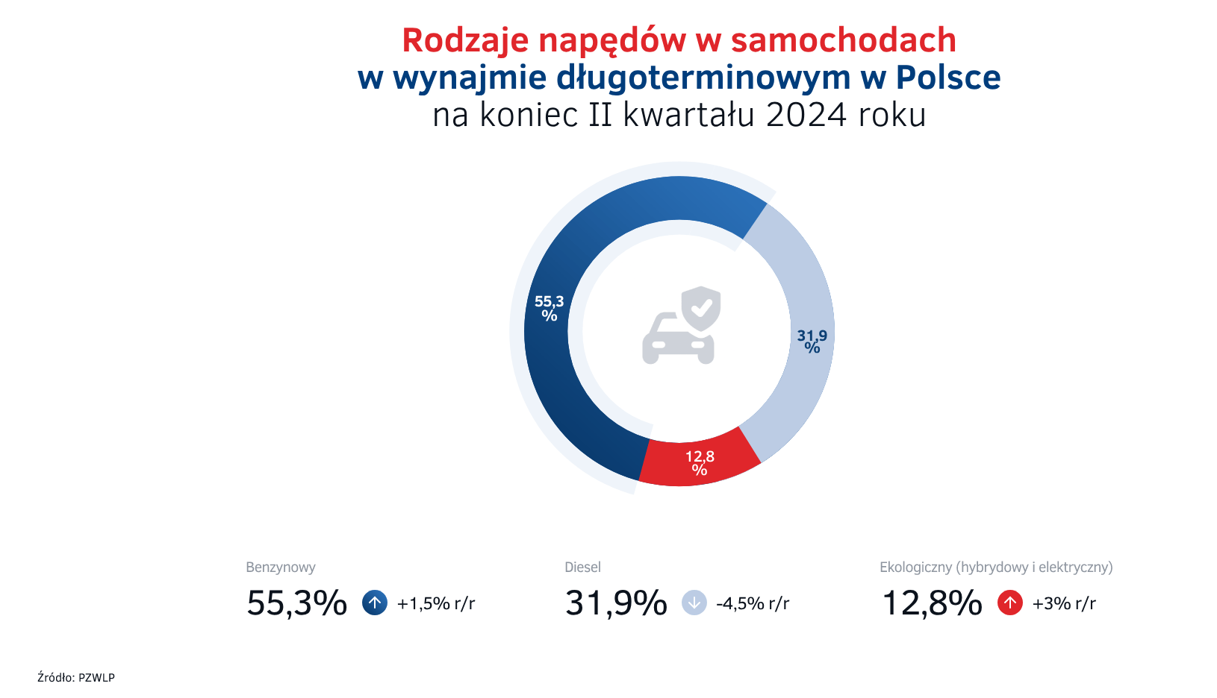
Średnia emisja dwutlenku węgla nowych samochodów osobowych zakupionych przez branżę wynajmu długoterminowego w drugim kwartale 2024 roku była niższa o 2,9 g/km i 2,1% niż rok wcześniej i wyniosła 131,5 g/km. Jeśli zaś chodzi o auta dostawcze, to średnia emisja w ich przypadku wyniosła 135,5 g/km i była wyższa o 18,3% i 21 g/km w stosunku do stanu w porównywalnym czasie roku 2023. Relatywnie duży wzrost średniej emisji dwutlenku węgla w przypadku aut dostawczych jest wynikiem bardzo niskiej bazy porównawczej roku poprzedniego, kiedy branża wynajmu długoterminowego w Polsce jednorazowo dostarczyła dużą liczbę w pełni elektrycznych samochodów dostawczych w ramach realizowanych kontraktów.
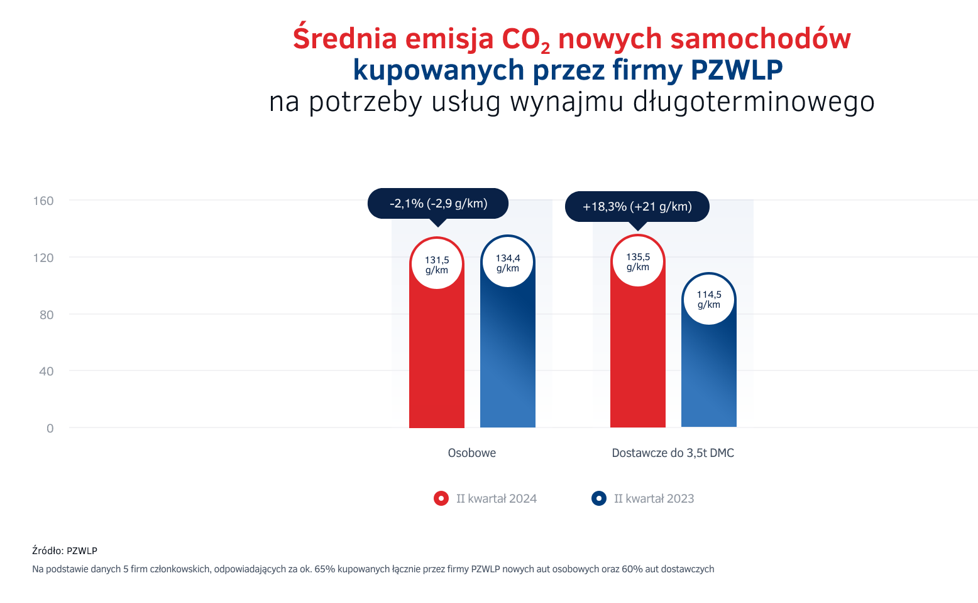
Branża Rent a Car z niewielkim wzrostem na koniec pierwszego półrocza – wpływ niekorzystnych czynników makroekonomicznych coraz bardziej odczuwalny
Zgodnie z danymi PZWLP, branża Rent a Car (wypożyczalnie samochodów) odnotowała na koniec pierwszego półrocza 2024 r. wzrost łącznej floty, aczkolwiek niewielki, bo wynoszący tylko 1,1% r/r. Zdaniem ekspertów PZWLP, branża Rent a Car jest szczególnie podatna na szybki i odczuwalny w większym stopniu niż w innych formach wynajmu aut, wpływ czynników makroekonomicznych.
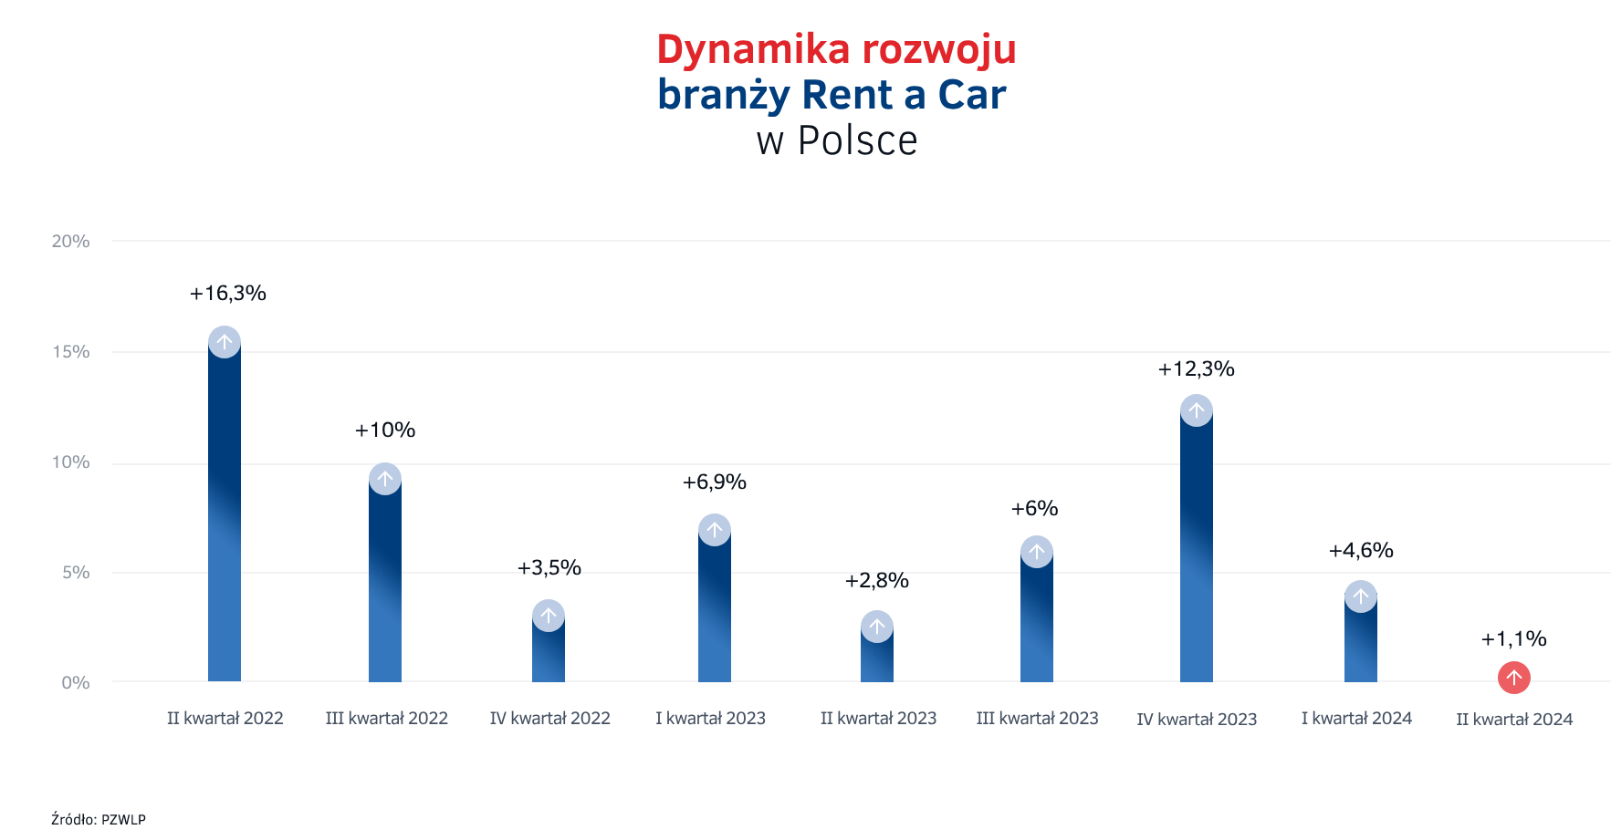
Niewielki wzrost rynku Rent a Car na poziomie jedynie 1,1% r/r to efekt niekorzystnego wpływu czynników makroekonomicznych na naszą branżę, która w Polsce opiera się w dużej mierze o klientów firmowych – mówi Paweł Piórkowski, Członek Zarządu PZWLP. – Wysokie koszty prowadzenia działalności gospodarczej mają wpływ na decyzje firm także w zakresie korzystania z usług firm Rent a Car. Z drugiej strony, rosną również koszty i to w bardzo szerokim spektrum, dla samych wypożyczalni samochodów i w związku z tym firmy Rent a Car adaptują się do takiej rzeczywistości, ograniczając ryzyko i podchodząc bardzo ostrożnie do rozbudowy swoich flot.
Branża Rent a Car jest obecnie reprezentowana w PZWLP przez 7 dużych, sieciowych, polskich i międzynarodowych wypożyczalni samochodów, których łączna flota* w usługach wynajmu krótkoterminowego (1-30 dni) oraz średnioterminowego (1 miesiąc – 2 lata) wynosiła na koniec czerwca 2024 roku prawie 21 tys. aut.

* - bez floty Sixt Rent a Car Polska / Eurorent Sp. z o.o.

Polski Związek Wynajmu i Leasingu Pojazdów (PZWLP) to organizacja skupiająca 18 firm, specjalizujących się w wynajmie i leasingu aut na polskim rynku flotowym. Członkowie PZWLP tworzą czołówkę głównych graczy w branży. Organizacja reprezentuje ok. 85% rynku pojazdów obsługiwanych w ramach wynajmu długoterminowego oraz należą do niej największe polskie i międzynarodowe firmy Rent a Car. Celem działalności organizacji jest kształtowanie i wpływanie na rozwój branży wynajmu i leasingu pojazdów w Polsce. Firmy członkowskie PZWLP dysponują obecnie w Polsce łączną flotą
prawie 267 tys. pojazdów w wynajmie długoterminowym oraz blisko 21 tys. samochodów w wynajmie krótko- i średnioterminowym (dane nie uwzględniają floty firmy Sixt / EuroRent Sp. z o.o.).
Do PZWLP należą: Alphabet Polska Fleet Management Sp. z o.o., Arval Service Lease Polska Sp. z o.o., mLeasing Sp. z o.o., Business Lease Poland Sp. z o.o., Carefleet S.A., MHC Mobility Polska Sp. z o.o., Express sp. z o.o. sp. k., Nivette Fleet Management Sp. z o.o., Idea Fleet S.A., Hertz / Motorent Sp. z o.o., 99rent Sp. z o.o., Rentis S.A., Sixt / EuroRent Sp. z o.o., Volkswagen Financial Services Polska, MM Cars Rental (MM Service Lease Polska sp. z o.o.), Kaizen Rent S.A., Ayvens oraz Grupa Masterlease.
PZWLP jest członkiem zbiorowym Związku Polskiego Leasingu (ZPL), Partnerstwa dla Bezpieczeństwa Drogowego oraz Związku Przedsiębiorców i Pracodawców (ZPP). Organizacja współtworzy ze Stowarzyszeniem Kierowników Flot Samochodowych (SKFS) uruchomione w 2017 roku jako pierwsze w Polsce, pełnowymiarowe podyplomowe studia flotowe „Zarządzanie flotą samochodową i mobilnością” na Wydziale Transportu Politechniki Warszawskiej. PZWLP został założony w 2005 r.

Więcej informacji o PZWLP i Członkach organizacji na naszej stronie www oraz profilach w mediach społecznościowych:
- Strona internetowa www.pzwlp.pl
- Profil organizacji na Facebook www.facebook.com/pzwlp
- Profil organizacji na LinkedIn www.linkedin.com/company/pzwlp/

